16/2018. (II.13.) határozat 2. melléklete:

Martonvásár Város Önkormányzatának tulajdonában lévő ingatlanok energiafelhasználásának 2017. évi alakulása

2017. december 31-i állapot szerint

Készítette: Vörös Péter
Ügyvezető

Az adatfeldolgozás menete

Az adatok feldolgozása után a 2017. évben meglévő összes olyan fogyasztási hely látható, melyre számla érkezik. A fogyasztási helyek elnevezése az adott szolgáltatónál meglévő adatbázisból származik, így nem ritka hogy többféle, gyakran pontatlan néven, címen szerepelnek.

Ingatlanok (épületek) közműellátottsága

Önk.i ingatlanok (hrsz.) | Rendeltetés | áram | gáz | víz
Brunszvik út 1. (1078) | 1 raktár, rendelő | x | x | x
Budai út 27. (692) | 1 lakás, rendelők | x | x | x
Orgona u. 14. (1243) | 1 lakás | x | - | x
Orgona u. 16. (1244) | 1 raktár | x | - | x
Orgona u. 18. (1246) | 1 raktár | x | - | x
Rákóczi u. 18. (1046) | 1 raktár | - | - | x
Béke u. 18. (448/3) | 1 lakás | x | - | x
Dózsa Gy. út 8. (182) | 1 raktár | x | - | x
Dózsa Gy. út 10. (182) | 1 raktár | x | x | x
Deák F. u. 1. (650/3/C) | Művészeti Iskola | x | x | x
Deák F. u. 3. (650/2) | Óvoda | x | x | x
Dózsa Gy. út 6. (182) | volt tsz udvar | x | - | x
Dózsa Gy. út 13. (1070/1) | ÓMK | x | x | x
Emlékezés tere 2. (1077/6) | BBKK | x | x | x
Emlékezés tere 3. (1070/2) | Védőnők | x | x | x
Budai út 13. (679) | Városháza | x | x | x
Szt. László út 2. (650/3) | Általános Iskola (’A’, ’B’ épület) | x | x | x
Szt. László út 2. (650/3/B) | Tóth Iván Sportcsarnok | x | x | x
Sporttelep u. 17. (274/2) | Horváth Ottó Sportközpont | x | x | x
Szt. László út 24. (664) | SzLV Segítő Szolgálat | x | x | x

A lakásokban a bérlők maguk fizetik a közmű díjakat.
A felnőtt orvosi rendelőben szerződés szerint a közműdíjak 25%-át tovább számlázzuk az orvosoknak.
A fogorvosi rendelő esetében a Tordasi Önkormányzat a közműdíjak 30%-át fizeti.
A Beethoven Általános Iskolában a hőszolgáltatást és a többi közüzemet a Dunaújvárosi Tankerületi Központ fizeti.
A Tóth Iván Sportcsarnokban a hőszolgáltatást és a többi közüzem 93,8%-át a Dunaújvárosi Tankerületi Központ fizeti.
A Horváth Ottó Sportközpontban a közüzemeket a MartonSport Nonprofit Kft fizeti.
A Művészeti Iskolában a hőszolgáltatás 69%-át, a többi közüzem 72,97%-át a Dunaújvárosi Tankerületi Központ fizeti.
A Járási Hivatalban a hőszolgáltatás 32,44%-át, a vízfogyasztás 13,3%-át és a Járási Hivatal teljes áramfogyasztását a Fejér Megyei Kormányhivatal téríti.
A Szent László Völgye Segítő Szolgálatnál a fenntartó és a székesfehérvári TK fizeti a teljes rezsit, továbbá az épület üzemeltetés költségét.

- Villanyáram fogyasztás

Számlázott villanyáram felhasználási hely 2017 | Leolvasott fogyasztás, kWh | Áramfogyasztás számlázás szerint*, kWh | Számlázott összeg, HUF
Városháza | 0 | 0 | 0
Martonvásári Közvilágítás | 230 896 | 230 896 | 10 137 134
Beethoven Ált. Isk. A ép. | 61 820 | 61 840 | 2 505 915
Művészeti Iskola | 10 909 | 10 913 | 442 220
Beethoven Ált. Isk. B ép. | 15 587 | 15 587 | 620 462
Tóth Iván Sportcsarnok | 110 710 | 107 525 | 4 081 627
Emlékezés tere 1074 (patak, térvilágítás) | 8 711 | 13 966 | 551 785
Emlékezés tere 0001 (rendezvények) | 65 | 70 | 4 658
Emlékezés tere 1. (védőnői) | 903 | 918 | 38 241
BBK KÖZPONT | 42 618 | 44 077 | 1 801 775
Brunszvik Teréz Óvoda | 23 376 | 21 329 | 848 345
Gyermek és fogorvosi rendelő | 5 364 | 5 561 | 222 555
Orgona u. Halottasház | 889 | 953 | 39 659
Orgona u. 16. lakás | 0 | 0 | 1 842
Kistérségi Szociális Központ | 21 084 | 18 605 | 902 240
Könyvtár | 4 720 | 4 100 | 164 856
Orvosi lakás vezérelt | 1 060 | 790 | 30 031
Orvosi lakás | 793 | 573 | 35 833
Orvosi rendelő | 2 992 | 2 981 | 122 100
Sportközpont | 18 727 | 16 194 | 675 967
Dózsa György út 6. oszlop 1 | 11 912 | 9 879 | 400 738
Dózsa György út 6. oszlop 2 | 22 626 | 21 605 | 873 698
Összesen | 600 199 | 588 362 | 24 501 681
*A számlázás kalkulált éves fogyasztás alapján történik

A városházán 2015. augusztus 10-én elindult háztartási méretű kiserőmű termelése jótékony hatással volt a vásárolt energia felhasználásunkra. Havi bontásban a rendszer indulásáig 1800-2500 kWh havi fogyasztása volt a háznak. A 2016. év első felében a termelés és a fogyasztás fej-fej mellett haladt, ezért a tulajdonos döntése alapján a Járási Hivatal fogyasztása is rákapcsolódott a mérőre. A Sportcsarnok építésének utolsó fázisában szintén innen nyert betáplálást. Az éves fogyasztás 14 556 kWh, a termelés 14 717 kWh, ezt havonta a számlákban kompenzálták. A városháza eredő fogyasztása így nulla, a teljes maradó fogyasztás a Járási Hivatal épületénél jelentkezik.
A közvilágítás számlázott értéke ebben az évben végre megnyugtatóan rendeződött. A teljes, bővített hálózatunk belekerült (Kismarton, Erdőhát, Szent László Sétány) és valós értékkel számlázták.
Az Emlékezés terének világítása és a szivattyúk fogyasztása júniusig alul volt számlázva, júliusban egyszeri nagy összeggel került kompenzálásra az elmaradás.
Az általános iskola fogyasztása jelentős, köszönhetően pl. a ’B’ épületben működő nagyteljesítményű légkondicionálásnak, mindkét épület jelentős világítási igényének. A tornateremben a hét minden napján szinte folyamatos a világítás. A tornaterem világítása elavult és energiapazarló, korszerűsítését be kell tervezni, annál is inkább mivel az építkezéssel világítóablakok is elvesztek. 2016. október közepétől – tulajdonosi döntés alapján – a Malom fogyasztását is rákapcsoltuk ezen fogyasztási helyre.

A Tóth Iván Sportcsarnok fogyasztása kiemelkedő, köszönhetően a jelentős időbeli leterheltséggel együtt járó világításnak és a nagyteljesítményű levegő keringtető-hűtő-fűtő rendszer folyamatos működésének.

A Tsz udvarban a kávézó áramigénye nőtt meg a bővülő termékkínálattal párhuzamosan és a papírbolt beköltözése okozott jelentős növekedést a fűtés miatt.

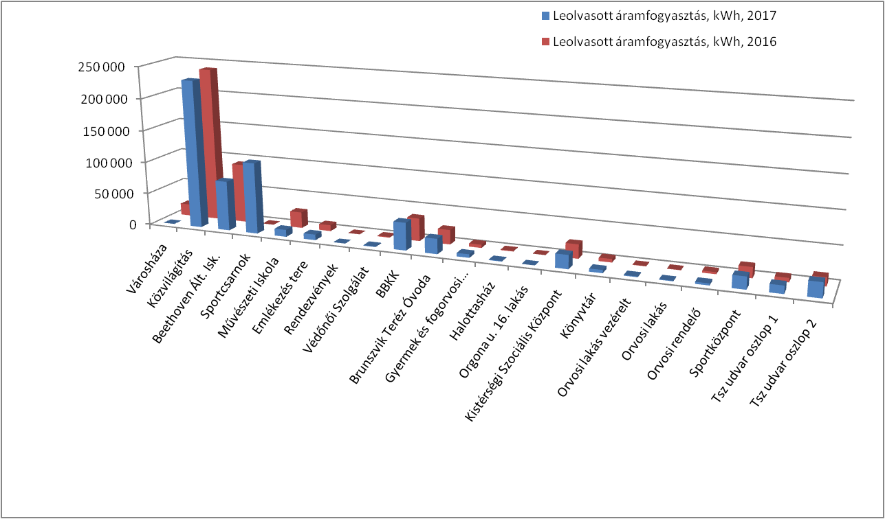

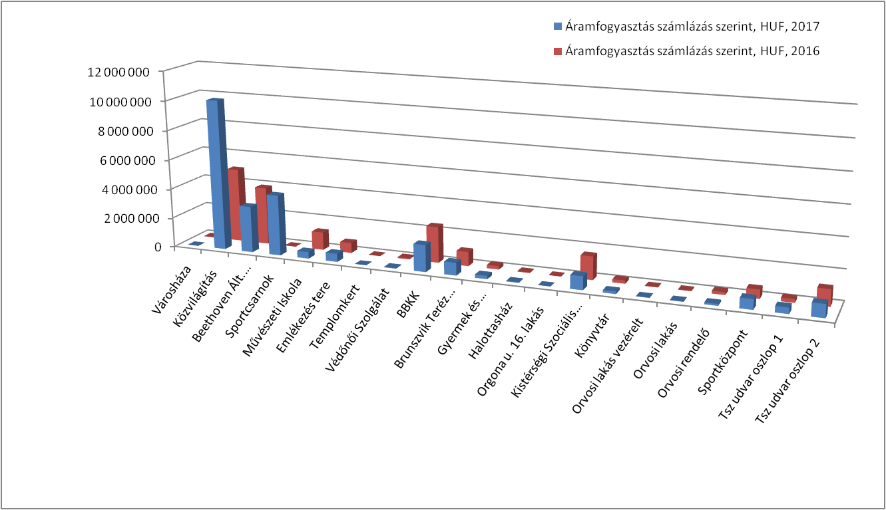

- Földgáz fogyasztás

Számlázott földgáz felhasználási hely 2017 | Leolvasott gázfogyasztás*, m³ | Fogyasztás számlázás szerint**, m³ | Számlázott összeg, HUF
Polgármesteri Hivatal | 5 525 | 6 190 | 986 127
Beethoven Ált. Iskola A ép. | 42 002 | 46 071 | 11 398 225
Tóth Iván Sportcsarnok | 12 546 | 13 762 | 3 404 665
Beethoven Ált. Iskola B ép. | 9 335 | 9 555 | 2 084 330
BBKK | 9 060 | 10 395 | 1 651 840
Brunszvik Teréz Óvoda | 22 317 | 25 171 | 4 196 024
Gyermekorvosi rendelő | 8 159 | 9 561 | 1 527 863
Emlékezés tere 3. védőnők | 2 167 | 2 577 | 403 125
Kistérségi Központ | 6 664 | 7 627 | 1 203 954
Dózsa György út 13. ÓMK | 6 292 | 7 144 | 1 135 610
Művészeti Iskola régi Deák Ferenc u. 1. | 16 822 | 20 030 | 3 205 358
Művészeti Iskola új Deák Ferenc u. 1. | 2 425 | 2 823 | 440 327
Brunszvik út 1. fsz. | 2 906 | 3 455 | 544 551
Brunszvik út 1. emelet | 1 091 | 1 246 | 191 062
Horváth Ottó Sportközpont | 5 293 | 6 157 | 881 975
Összesen | 152 604 | 171 764 | 33 255 036
*korrekció nélkül
**A leolvasott értéket a technikai (mérő típus) és az időjárási (hőmérséklet, nyomás) körülmények szerint havonta korrigálják, felfelé

Az év során a FŐGÁZ-tól az NKM Földgázszolgáltató vette át a legtöbb fogyasztási helyünket. Az általános iskola és a sportcsarnok maradt az E.ON-nál. Az NKM Földgázszolgáltató rendszere sajnos nagyon lassú, információt telefonon nem adnak, számlát előre nem küldenek meg elektronikusan. Ennek eredménye, hogy a december második felének fogyasztását mutató számlák nem érkeztek meg, csak becsült értékeink vannak. A vastaggal szedett fogyasztási helyeken az utolsó számla is megérkezett. A legnagyobb fogyasztást az általános iskola produkálta, melynek fűtési rendszere a több, kisebb és korszerűbb kazánnal gazdaságosabb, de a teljes hőszigetelés még mindig hiányzik. A művészeti iskolában a felújítás után is három kazán szolgálja ki a rosszul szigetelt épületet. A nagyobb épületeknél (pl. BBKK) az év eleji tartós fagy miatti fűtéstöbblet látható a számokban. Több fogyasztási helyen az éves leolvasást követően helyesbítették a számlák korábban jellemzően alábecsült értékeit.

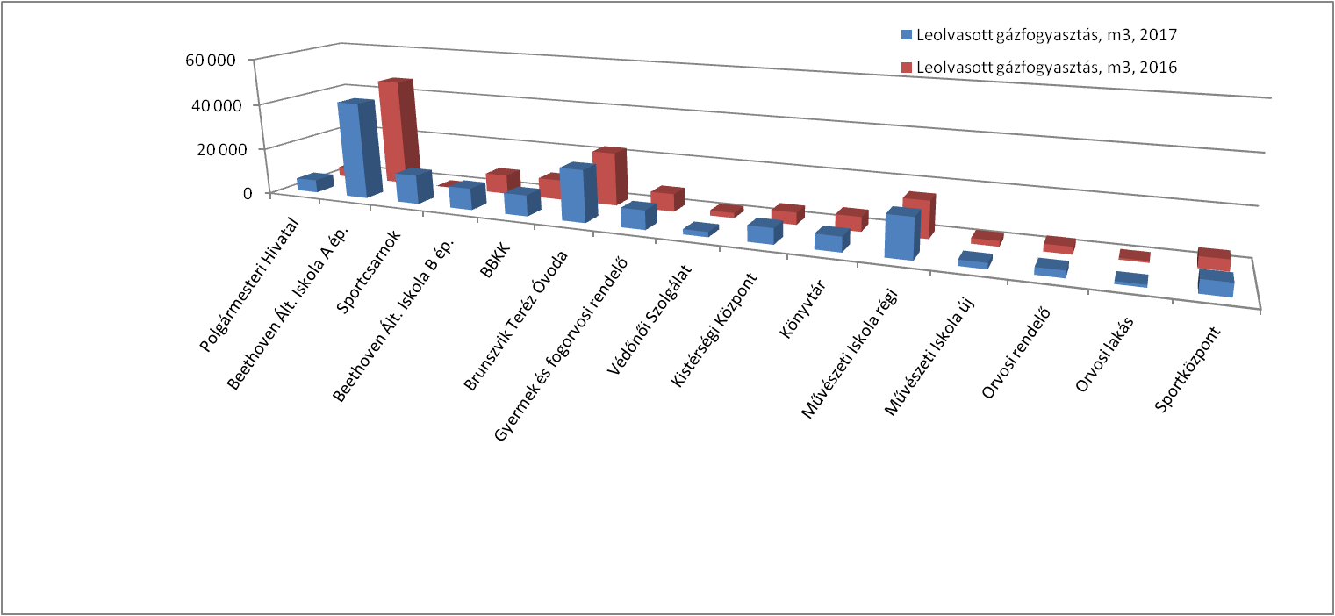

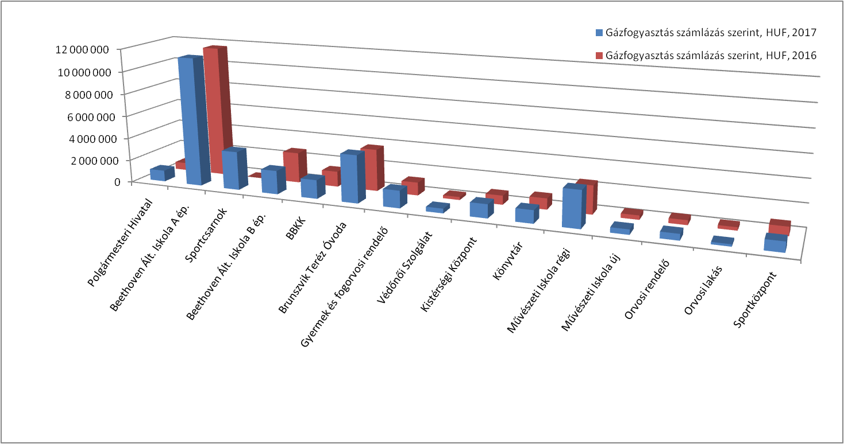

- Vízfogyasztás és csatornadíj

Számlázott víz és csatorna felhasználási hely 2017 | Leolvasott fogyasztás, m³ | Fogyasztás számlázás szerint, m³ | Számlázott összeg, HUF | Ebből csatornadíj, HUF
Beethoven Ált. Isk. A. épület | 1 570 | 1 570 | 1 411 082 | 1 170 432
Tóth Iván Sportcsarnok | 393 | 393 | 352 771 | 292 608
Beethoven Ált. Iskola B. épület | 70 | 70 | 69 875 | 40 005
Szent László u. 2. (volt védőnői) | 373 | 373 | 205 459 | 117 629
Óvoda Deák Ferenc u. 3. | 1 421 | 1 421 | 1 411 041 | 812 102
Malom Deák Ferenc u. 1. | 231 | 231 | 230 588 | 132 017
Sporttelep u. 17. | 681 | 681 | 626 067 | 389 192
Sporttelep u. 274/2. | 14 | 14 | 5 974 | 0
Könyvtár Dózsa Gy. út 13. | 175 | 175 | 168 402 | 100 013
Gyermekorvos Budai út 27. | 311 | 311 | 310 447 | 177 737
Polgármesteri Hivatal Budai út 13. | 256 | 256 | 255 546 | 146 304
Közkifolyók | 288 | 288 | 74064 | 0
Dózsa Gy. út 6. Tsz udvar | 195 | 195 | 83 211 | 0
Emlékezés tere 3. (Jácint ház) | 19 | 19 | 19 961 | 10 859
Emlékezés tere 2. BBKK | 1 235 | 1 235 | 1 204 227 | 705 803
Orvosi rendelő Brunszvik út 1. | 78 | 78 | 35 935 | 44 577
Orvosi lakás Brunszvik út 1.* | 53 | 53 | 37 134 | 27 261
Vasút utca 172/1 (Locsoló) | 6 | 6 | 2 560 | 0
Orgona u. Halottasház | 538 | 538 | 229 576 | 0
Szent László út 500 hrsz. | 995 | 995 | 424 586 | 0
Összesen | 9 979 | 9 979 | 7 838 249 | 4 166 535
*lakossági díjszabással

A legnagyobb fogyasztó a Brunszvik Teréz Óvoda. Az intézményben 3 mosógéppel történik a mosás (asztalterítők, kötények, függönyök évente kétszer, plüss állatok...), a konyhában kettő mosogatógép működik, emellett van kézi mosogatás is. A gyerekek a napi háromszori étkezés előtt és után kezet mosnak, wc-t használnak, délben fogat mosnak. A füvet rendszeresen, mindennap locsolták 2017. év nyarán, locsolják a virágokat (minden ablakban van virág, veteményeskert, tó melletti virágok), a nyári élet (június, július) alatt az "esőztetőben" fürdetik a gyerekeket, nyáron használnak vizet játékokhoz is. A szolgáltatótól a locsoláshoz almérőt rendeltünk, melyet beépített. A második legnagyobb felhasználó az általános iskola, ahol noha létszámban többen vannak, a fogyasztásuk fajlagosan jóval kevesebb, hiszen itt a gyerekek mosdóhasználata jóval ritkább, nincsenek folyamatosan működő mosó-, és mosogatógépek, nem locsolják az udvart, nyáron az intézmény üres. A kiugró fogyasztás érték oka az, hogy a leolvasási rendszer hibája miatt nem érkezett számla 2016. 09. 12. óta, így a sportcsarnok építés, tűzivíz tározó feltöltés, rendszer mosatás költségei 2017. évet terhelték. A sporttelepen az év közben elindult locsolórendszer vízigénye okozott fogyasztás növekedést. A negyedik-ötödik helyen a szintén jelentős higiénés elvárásokat támasztó gyermekorvosi és fogorvosi szolgálat áll.
Vastagon kiemeltek azon fogyasztási helyek, melyek 2017. évben kerültek csatorna számlázás alá. Ennek következtében a Sportközpont és a főtér locsolóvize is csatornával lett elszámolva, melyen változtatni kell. A rendszert át kell alakítani, mellékmérőket kell beépíteni. Az Emlékezés terén csak kis átbocsájtási képességű almérő építhető be, mely locsolásra korlátozottan alkalmas. A megoldás a locsoló automatika beépítésével, a tér felbontásával egyidejűleg lehetséges. Tekintettel az egyre csapadékszegényebb időjárásra és az ápolt felületeink növekvő méretére, a locsolási vízszükséglet a jövőben még erősebben növekszik. Nem odázható tovább egy saját tulajdonú kutak fúrását és üzemeltetését kialakító program, amely lehetővé teszi, hogy hálózati víz függőségünk csökkenjen, középtávon pedig megtérülő beruházással szolgáljuk ki az Emlékezés tere-Beethoven út zöldterületét, a Tóth Iván Sportcsarnok-Szent László út parkját, illetve a Vásártérről a köztemetőt és onnan tartályban szállítva a város többi közterületét.

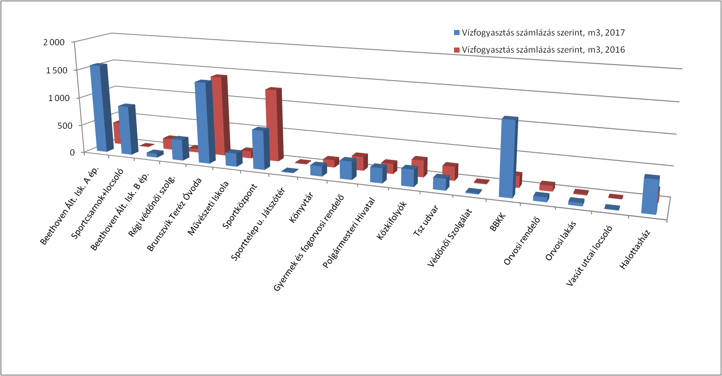

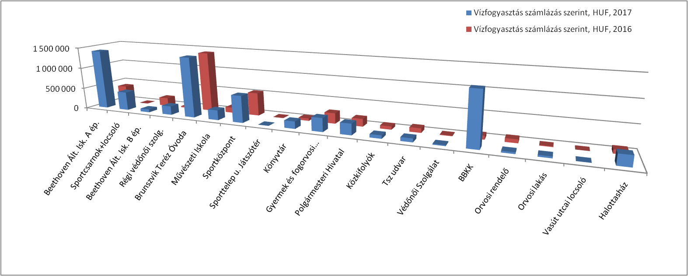

Összefoglalás

Összesenjében a leolvasott áramfogyasztás 16%-al, a gázfogyasztás 10%-al, a víz+csatornahasználat 66%-al nőtt 2016. évről 2017. évre. A város ingatlanjainak 2017. évi rezsi költsége (villanyáram+földgáz+víz és csatorna számlák) 64 574 443,-Ft, amely a 2016. évben 49 978 605,-Ft volt. Az áramszolgáltatóval történő egyeztetés után már a valós, korábbinál jóval magasabb fogyasztás értékek jelentek meg a közvilágítás számlákon. A mintegy 29%-os díjemelkedésben az említett főtéri vízfogyasztás egyszeri rendezése is jelentős tétel. Az átadott és használatba vett új épületek, beköltözések, megváltozott funkciók, fogyasztási szokások mellett az előre nem tervezhető időjárási viszonyok, komfortérzetnél alacsonyabb, illetve magasabb hőmérsékletű napok száma is szerepet játszik. Az év folyamán, sokszori egyeztetéssel sikerült rendezni a szerződéseinket (pl. BBKK villanyáram E.ON, közvilágítás E.ON), továbbá bekerültek fogyasztási helyeink a szolgáltató diktálós rendszerébe, így az érkező számlák már hasonló értékeket mutatnak, mint az általunk havonta leolvasott fogyasztási mennyiségekből kiszámolható értékek. 2017. évben az éves fogyasztási szintek meghatározásában is előreléptünk, így az érkező részszámlák utáni elszámoláskor nem jelentkeznek kiugró értékek. Tovább kell azonban lépnünk és az új (pl. NKM) és régi (pl. E.ON) szereplőkkel kijavíttatni a nyilvántartási rendszereikben keletkező helytelen információkat.

